Практикум цифрового производства. Осень 2025
Предложение проекта: Оптический баллистический хронограф на базе Arduino
Команда:
Милоградов Михаил Б04-404 milogradov.ma@phystech.edu
Михайленко Святослав Б04-404 mikhailenko.sv@phystech.edu
Парамонов Фёдор Б04-404 paramonov.fa@phystech.edu

Цель проекта:
Создать портативное и точное устройство для измерения скорости пули, выпущенной из пневматического оружия. Устройство не крепится к дулу и работает на расстоянии от него. Оснастить его дисплеем для отображения результатов и эргономичным корпусом.

Описание функционала:
- Измерение скорости пули в диапазоне примерно до 200 м/c с заданной погрешностью
- Формирование двух виртуальных «мишеней» с помощью двух наборов оптопар
- Фиксация времени пролета пули между двумя контрольными точками с высокой точностью
- Вычисление скорости и отображение результата на встроенном дисплее
- Автономное питание от портативного аккумулятора

Задачи проекта:
- Изучить принцип работы оптопар и подобрать подходящие пары ИК-светодиод/фотоприемник
- Разработать и собрать электрическую схему на базе микроконтроллера Arduino
- Написать и отладить программный код для точного измерения временных интервалов и вычисления скорости
- Смоделировать корпус, обеспечивающий точное и стабильное взаимное расположение оптопар.
- Изготовить детали корпуса на 3D-принтере и станке для лазерной резки (при необходимости).
- Спаять и собрать все компоненты в готовое изделие.
- Провести испытания и калибровку устройства, оценить реальную погрешность.

Существующие аналоги:

Коммерческие решения:

- Профессиональные баллистические хронографы (например, от производителей Caldwell, Competition Electronics).
Преимущества: Высокая точность, надежность, дополнительный функционал (статистика, экспорт данных).
Недостатки: Высокая стоимость (от 10 до 100+ тыс. руб.), часто громоздкие, требуют специальных условий освещения.

- Недорогие хронографы с оптическими датчиками (китайские аналоги)
Преимущества: Низкая цена
Недостатки: Низкая надежность и точность, хрупкая конструкция

Самодельные решения:
- Хронограф от пользователя сетью интернет «AlexGyver».Ссылка на видеохостинг Youtube*, где находится данный видеоряд: https://youtu.be/JW_OzLaqnAo?si=OcvpduZWqsGKlD8Z

Преимущества: Низкая стоимость, простота сборки.
Недостатки: Малая зона фиксации, требующая очень точного выстрела, измерение скорости происходит непосредственно у самого дула

«*» РКН: иностранный владелец ресурса нарушает закон РФ

Большинство доступных интернет-решений ориентированы на любительское использование и обладают ограниченной функциональностью. Они обычно предусматривают компактное расположение датчиков в непосредственной близости от дульного среза, что требует высокой точности стрельбы и не позволяет измерять скорость на дистанции.

Наше решение предлагает принципиально иной подход: система с увеличенной зоной фиксации снаряда позволяет отказаться от крепления к оружию и обеспечивает комфортное измерения в любой точке траектории. Ключевые преимущества включают расширенную рабочую область для регистрации полета и возможность измерения скорости на дистанции. Устройство сочетает в себе эффективность профессиональных решений с доступностью самодельных аналогов.

Эскиз проекта:
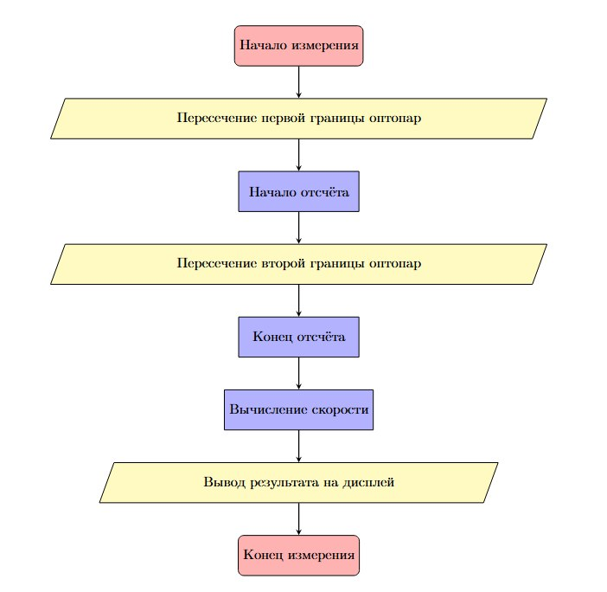
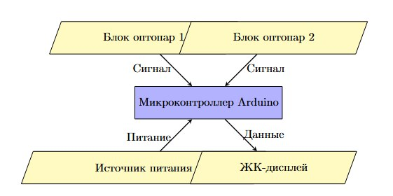

Элементная база:
- Микроконтроллер Arduino
- ИК-светодиоды
- Фотоприемники (фототранзисторы/фотодиоды)
- Дисплей для вывода информации
- Макетная плата и провода
- Корпус, напечатанный на 3D-принтере
- Аккумулятор

Используемое оборудование:
- Паяльная станция
- 3D-принтеры

